
ORGANIZZA

1^ MODULO CORSO
PER PREPARATORI
DI PORTIERI - BASE

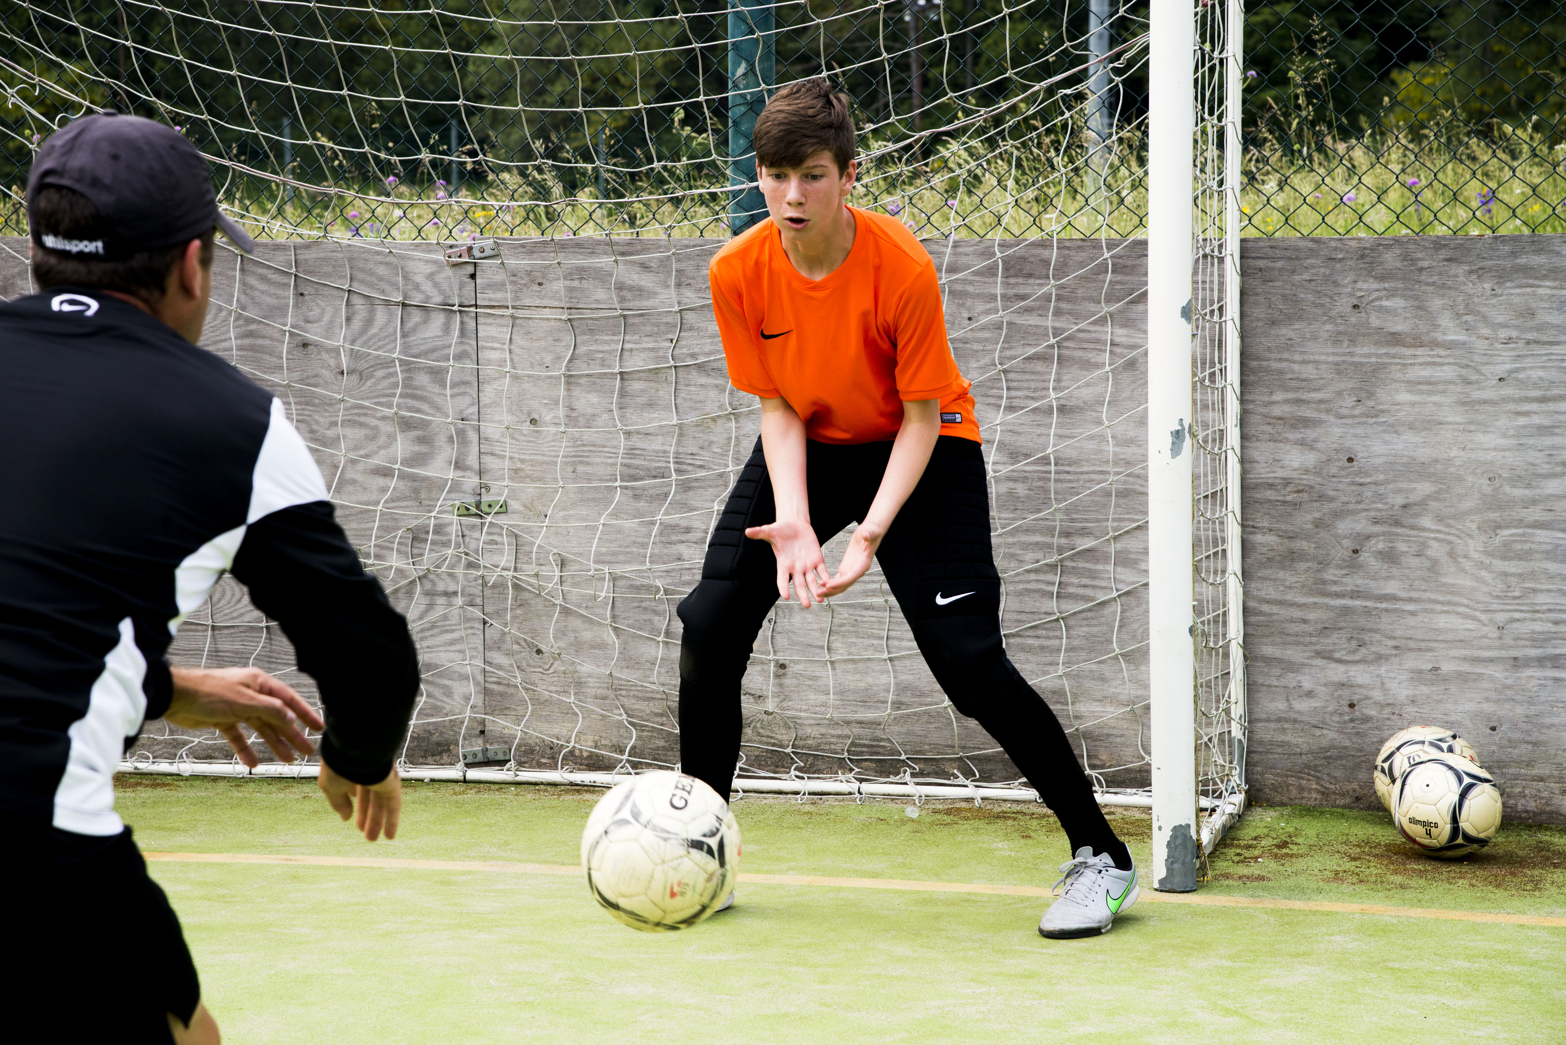
4 INCONTRI DI DIMOSTRAZIONE TECNICA E DIDATTICA

Coordinatore : CRISTIANO GUERRETTA

IL CORSO - PROGRAMMA

Il Corso prevede IL PRIMO MODULO comprendente 4 incontri previsti nelle giornate di lunedì sera e sabato mattina (periodo marzo 2017) in cui verranno trattati con professionisti del settore temi importanti per la preparazione del portiere di calcio di settore giovanile e prima squadra:
- L'IMPOSTAZIONE BASE DELLA SEDUTA DI ALLENAMENTO
- LA TECNICA COI PIEDI : UN FONDAMENTALE E COME INSEGNARLA
- LA DEVIAZIONE ALTA DI PUGNO – SITUAZIONE DI PARTITA
- IL LAVORO TECNICO DI STAFF IN CAMPO – INTERAZIONE E INTEGRAZIONE NELLE VARIE CATEGORIE
SARA' PREVISTA UNA VISITA FINALE A UN SETTORE PROFESSIONISTICO

PERIODO DI SVOLGIMENTO

Il Corso preparatori per portieri prevede QUATTRO incontri PROGRAMMATI nel mese di MARZO 2017 e precisamente il lunedì sera (h. 19,30 – 21,00) 13 e 20 marzo a marano vicentino campo in erba artificiale via de gasperi e
sabato mattina (h. 9,30-11,30) 18 e 25 marzo 2017 a cartigliano -campo in erba artificiale via zamberlan.
Gli incontri formativi saranno cosituiti da lavori dimostrativi in campo inerenti al tema e discussione attiva con i partecipanti.
Il Corso è a numero chiuso : max 10 partecipanti .

I RELATORI

CRISTIANO GUERRETTA
RESP.LE AREA PORTIERI SETTORE GIOVANILE Vicenza Calcio
esperienza ventennale come prep. Portieri da 12 stagioni sportive al Vicenza Calcio Settore giovanile
MARCO FERRARI
ATTUALMENTE PREPARATORE PARMA CALCIO
ex portiere professionista in tutte le serie PARMA – AVELLINO-RIMINI tra le altre squadre in cui ha militato.......
FEDERICO INFANTI
ATTUALMENTE PREPARATORE HELLAS VERONA CATEGORIA PRIMAVERA
ex portiere professionista NAPOLI – BATTIPAGLIESE-CAVESE-CASARANO-PISA tra le altre squadre in cui ha militato.....

QUOTA DI PARTECIPAZIONE E OMAGGIO TECNICO

La quota di partecipazione è di 120,00 €: totale PER I 4 INCONTRI PREVISTI comprendente un omaggio tecnico nike ; chi intende partecipare a UN incontro singolo potrà farlo alla quota di 50,00 €
Ricordiamo che sarà possibile e auspicabile videoriprendere gli allenamenti.

Per ulteriori informazioni e iscrizioni rivolgersi al 393 8129940 (Cristiano).
Sito internet : www.sportca.it mail: scascuolaportieri@yahoo.it

